Уважаемые родители!
Дата: 01.04-14.04.19г.
Тема: « Пришла весна, тепло принесла».
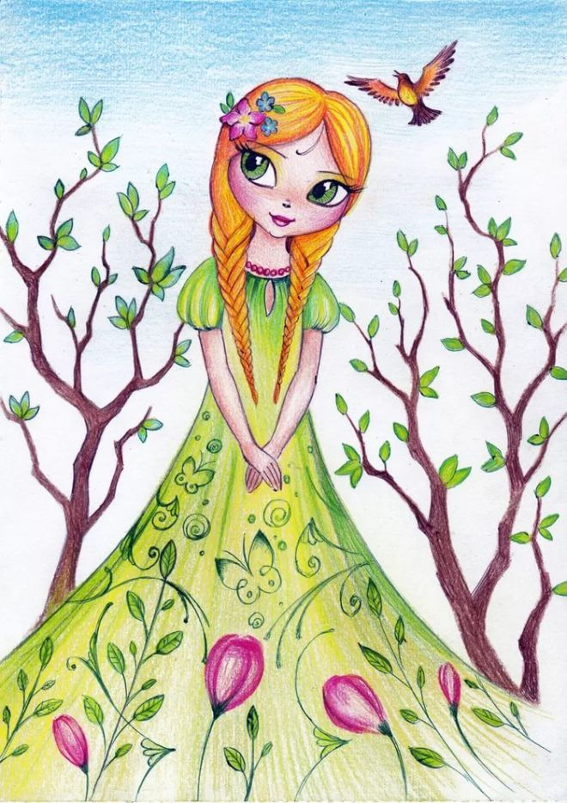
Гуляя на улице, обращайте внимание ребёнка на следующие моменты:
-Подставьте вместе лицо под солнечные лучи.
Тепло! Солнце начинает светить ярче, становится теплее.
-Расскажите ребенку ,что скоро можно будет надевать лёгкие куртки, шапки, ходить без варежек и т.д.

Понаблюдайте вместе с ребенком за сосульками. Какие они? Длинные и короткие, толстые и тонкие, прозрачные, твёрдые, холодные. Солнце нагревает сосульки ,и с них начинает капать вода –«кап-кап-кап»,получается капель. Послушайте эти звуки с малышом.

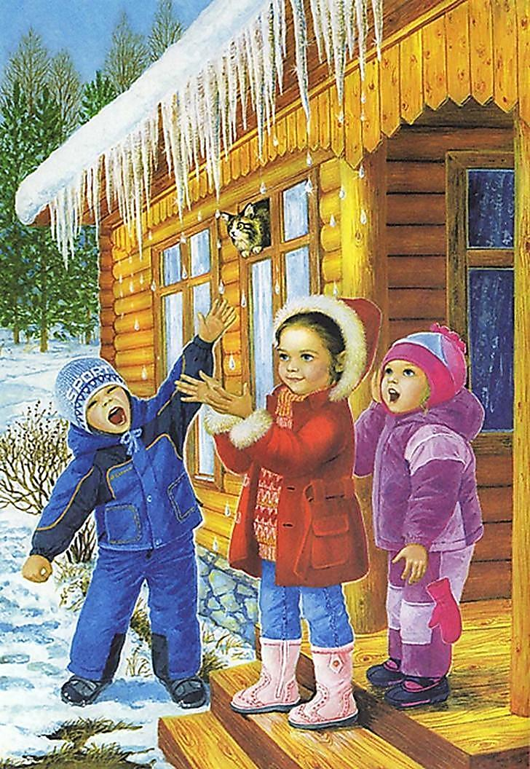-
Понаблюдайте, как тает снег, как его становится меньше и меньше, как он превращается в водичку, лужи, в ручейки.
-Обратите внимание ,что можно лопаткой делать канавки, чтоб в них уходила вода.
-Понаблюдайте вместе с ребенком, как на деревьях набухают почки ,объясните что из них скоро появиться листочки. Можно принести одну веточку домой , поставить её в воду и понаблюдать ,как почки распустятся и из них появятся листочки.
-Ребёнка очень порадуют первые цветы, в городе это «мать- и -мачеха».
-Поговорите и рассмотрите их :какого они цвета ,как пахнут, какой у них стебель?
-Послушайте как поют птички, расскажите ,как они радуются приходу весны
-Обратите внимание ,что появляются насекомые : бабочки.букашки.комары и т.д.
-Расскажите ребёнку ,что после зимней спячки в лесу проснулся медведь и у него появились медвежата , шубка у зайчика опять стала серой, что у лисички родились лисята ,а у волка волчата.

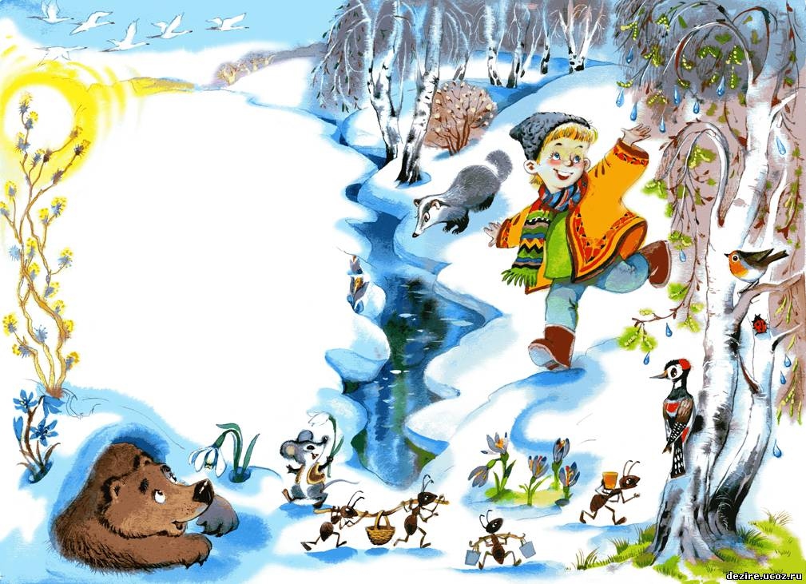
-Почитайте ребенку стихи о весне:
***
Тает снег и тает лед
Весна, ребята, настает!
За окном звенит капель,
Птичек радостная трель.
***
Наконец, пришла весна!
Тают белые снега.
Показались нежные
Тут и там подснежники.
***
Игры на свежем воздухе - всегда весело и увлекательно! Играйте со своими детьми — это укрепляет взаимосвязь между родителями и детьми.

